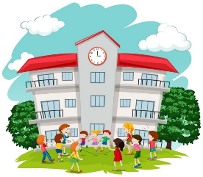По шаговая инструкция для родителей, которая поможет Вам поставить ребенка в электронную очередь в детский сад через Единый портал государственных услуг
Для того, чтобы получить электронную услугу, необходимо выполнить следующие действия.
1. Зайдите на портал государственных и муниципальных услуг по адресу: https://www.gosuslugi.ru/ .
2.Зарегистрируйтесь или войдите в свой акаунт на госуслугах.
3.Вам откроется перечень вкладок, предоставляющих услуги в муниципалитете. Нажмите вкладку «Дети Образование».
4. В открывшемся списке выбираем услугу «Запись в детский сад».
5.Последовательно заполните информацию о себе и ребенке. Если при нажатии на кнопку «Далее» Вы не перешли на другую страницу, это может быть связано либо со скоростью Интернета, либо с тем, что Вы заполнили не все обязательные поля.
6. После внесения данных, на последней странице, нажимаем кнопку «Подать заявление». При этом Ваше заявление автоматически попадает в информационную систему Отдела образования Администрации Егорлыкского района и ему присваивается статус «Подтверждение документов».
Если этот путь оказался труден, то Вы имеете право принести заявление о постановке ребенка в очередь в письменном виде в Отдел образования Администрации Егорлыкского района по адресу: ст. Егорлыкская, ул. Ворошилова, д. 81, кабинет 5.

